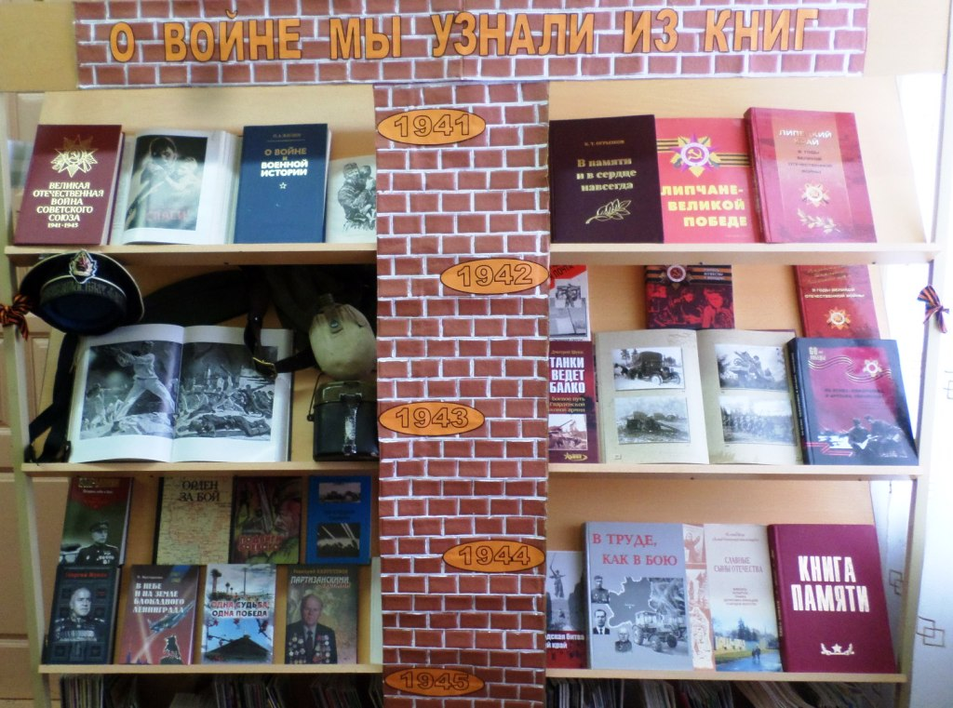
Предлагаем прочитать рассказ Л.А.Кассиля «Линия связи». Он посвящен памяти сержанта Новикова. Он не большой по объему, но эмоциональный, трогательный и глубокий по содержанию. О подвиге было написано лишь несколько строчек в газетах, но, по словам автора, все, кто прочитал эти строчки, запомнили их навсегда. И многие связисты потом во время ВОв повторили этот подвиг. «Линия связи» повествует о солдате, который ценой своей жизни восстановил связь на важном участке фронта. Кассиль не называет имени и звания этого героя, он называет его просто – человек. https://vk.com/public183520580?w=wall-183520580_328
Предлагаем прочитать рассказ «Цветок хлеба» Ю. Яковлева, одного из тех прекрасных детских писателей, кто искренне интересуется внутренним миром ребенка и подростка. Этот рассказ поможет юным читателям понять: Почему земля для деда живая? Какое чувство рождается в душе мальчика? Как изменила война жизненные ценности людей? Во время обсуждения речь идет о необходимых человеку качествах: доброте, душевной теплоте, щедрости, которые дороги людям, как хлеб. Такие произведения учат уважать людей, которые прошли страшный путь войны
https://vk.com/public183520580?z=video-183520580_456239048%2Fd111d1150743128005%2Fpl_wall_-183520580

